MANUAL BOOK WEBSITE RUANG BACA

Perpustakaan Digital



untuk :

Perpustakaan Digital Ruang Baca

Dipersiapkan oleh:

|  |  |
| --- | --- |
| Al Afif Abdurrahman | 20221310002 |
| Aliya Tazkiya | 20221310004 |
| Muhammad Hafizha | 20221310027 |
| Putri Nur Hasanah | 20221310033 |

Program Studi Teknik Informatika

Fakultas Ilmu Komputer dan Sistem Informasi

Universitas Kebangsaan Republik Indonesia

|  |  |  |  |  |
| --- | --- | --- | --- | --- |
|  | Program Studi Teknik  Informatika  Fakultas Ilmu Komputer  dan Sistem Informasi  Universitas Kebangsaan | Nomor Dokumen | | Halaman |
| SDD Perpus Digital | |  |
| Revisi | <nomor revisi> | Tgl: <isi tanggal> |

Daftar Perubahan

|  |  |
| --- | --- |
| Revisi | Deskripsi |
| A |  |
| B |  |
| C |  |
| D |  |
| E |  |
| F |  |
| G |  |

|  |  |  |  |  |  |  |  |  |
| --- | --- | --- | --- | --- | --- | --- | --- | --- |
| INDEX  TGL | - | A | B | C | D | E | F | G |
| Ditulis oleh |  |  |  |  |  |  |  |  |
| Diperiksa oleh |  |  |  |  |  |  |  |  |
| Disetujui oleh |  |  |  |  |  |  |  |  |

Daftar Halaman Perubahan

|  |  |  |  |
| --- | --- | --- | --- |
| Halaman | Revisi | Halaman | Revisi |
|  |  |  |  |

Daftar Isi

I. PENDAHULUAN 5

1.1 Tujuan Penulisan Dokumen 5

1.2 Definisi dan Istilah 5

1.3 Referensi 5

1.4 Ikhtisar Dokumen 5

II. DESKRIPSI PERANCANGAN GLOBAL 5

2.1. Rancangan Lingkungan Implementasi 5

III. DESKRIPSI PERANCANGAN DETAIL 6

3.1 Deskripsi Umum 6

3.2 Penggunaan Website Anggota 7

3.3 Penggunaan Website Pustakawan 13

3.4 Penggunaan Website Pemilik 15

3.5 Sasaran Pengguna 16

# I. PENDAHULUAN

## Tujuan Penulisan Dokumen

Tujuan pembuatan manual book untuk pengembangan perangkat lunak adalah untuk memberikan panduan yang jelas dan efektif dalam penggunaan Website. Berikut adalah beberapa tujuan yang terkait dengan pembuatan manual book:

Dengan demikian, tujuan pembuatan manual book untuk pengembangan perangkat lunak adalah untuk memberikan panduan yang jelas, efektif, dan optimal dalam penggunaan Website, serta mengoptimalkan penggunaan perangkat keras dan lunak.

Ruang Baca merupakan perangkat lunak perpustakaan digital yang dapat digunakan oleh siapa saja dan dimana saja. Perangkat lunak ini dapat memudahkan siapa saja yang ingin membaca buku dengan mudah kapan saja dan dimana saja. Perangkat lunak ini diharapkan dapat menangani:

1. Peminjaman buku secara online, user dapat meminjam buku yang tersedia pada sistem dengan waktu pengembalian yang telah ditentukan juga
2. Memilih kategori buku yang disukai, user dapat memilih dan menambahkan buku yang manjadi favorit/yang akan dibaca ke dalam markah
3. User dapat memberi review dan rating pada buku yang telah selesai mereka baca, dan pengguna lain dapat membaca review pada buku tersebut
4. Para user dapat berkomunikasi dan berdiskusi mengenai buku yang ingin mereka bahas, dan siapa saja dapat berdiskusi dalam fitur grup chat ini

## Definisi dan Istilah

Manual Book adalah Manual book adalah sebuah dokumen yang berisi panduan dan petunjuk tentang cara penggunaan Website atau sistem informasi.

## Referensi

* SKPL Homeschooling101.docx
* SDD Homeschooling101.docx

## Ikhtisar Dokumen

Dalam dokumen Manual Book ini, terdiri dari 3 BAB yaitu Pendahuluan dan Deskripsi Perancangan Global dan Deskripsi Penggunaan Website Ruang Baca, termasuk;

1. Menggambarkan dan menjelaskan penggunaan Website
2. Sebagai panduan penggunaan Website
3. Menghindari kegagalan proyek
4. Mengoptimalkan penggunaan Website
5. Membantu pengguna dalam menggunakan Website
6. Menghindari tumpang tindih proses pembentukan dan pemanfaatan data
7. Mengoptimalkan penggunaan perangkat keras dan lunak

# DESKRIPSI PERANCANGAN GLOBAL

## Rancangan Lingkungan Implementasi

* Sistem operasi
* Windows
* Android (Marshmellow)
* Google Chrome
* Dbms
* Oracle
* Development tools
* Power Designer
* Visual Studio Code
* Bahasa Pemograman
* Javascript
* Css
* Html
* Php

# DESKRIPSI PERANCANGAN DETAIL

### 3.1 Deskripsi Umum

Ruang Baca merupakan perangkat lunak perpustakaan digital yang dapat digunakan oleh siapa saja dan dimana saja. Perangkat lunak ini dapat memudahkan siapa saja yang ingin membaca buku dengan mudah kapan saja dan dimana saja. Perangkat lunak ini diharapkan dapat menangani:

1. Peminjaman buku secara online, user dapat meminjam buku yang tersedia pada sistem dengan waktu pengembalian yang telah ditentukan juga
2. Memilih kategori buku yang disukai, user dapat memilih dan menambahkan buku yang manjadi favorit/yang akan dibaca ke dalam markah
3. User dapat memberi review dan rating pada buku yang telah selesai mereka baca, dan pengguna lain dapat membaca review pada buku tersebut
4. Para user dapat berkomunikasi dan berdiskusi mengenai buku yang ingin mereka bahas, dan siapa saja dapat berdiskusi dalam fitur grup chat ini

### 3.2 Penggunaan Website Anggota

Langkah 1: Mengakses Website

1. Buka Url Website Ruang Baca di browser Anda.
2. Lalu akan muncul pada tampilan Landing Page Ruang Baca

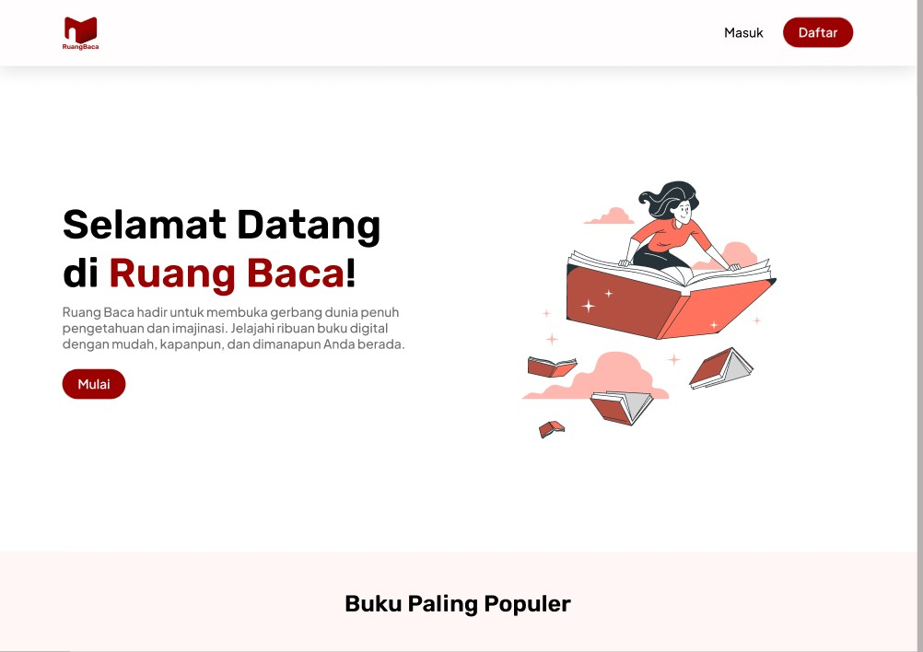

1. Landing Page bertujuan untuk mengenalkan kepada Guest User sebelum mendaftar mengenai Ruang Baca, menampilkan Buku Paling Populer, fitur ruang Diskusi, Media Partner Ruang Baca, Pengenalan fitur Berlangganan.
2. Dengan meng-klik Tombol “Mulai” untuk mengakses Dashboard tetapi, Anda harus melakukan Login atau Daftar terlebih dahulu.
3. Masukkan username dan password.
4. Bila belum memiliki akun maka Anda perlu melakukan registrasi dengan meng-klik tombol “Daftar”.

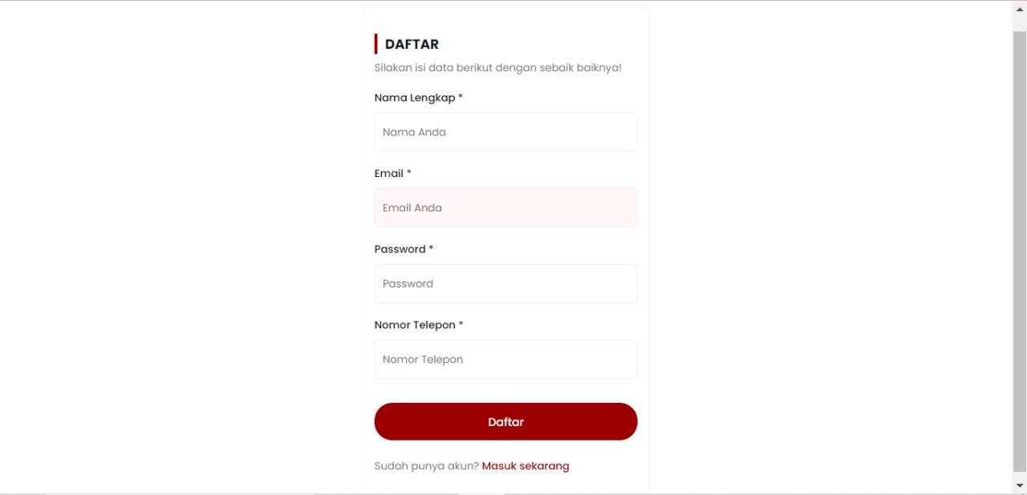

1. Klik tombol "Login" untuk mengakses Website.

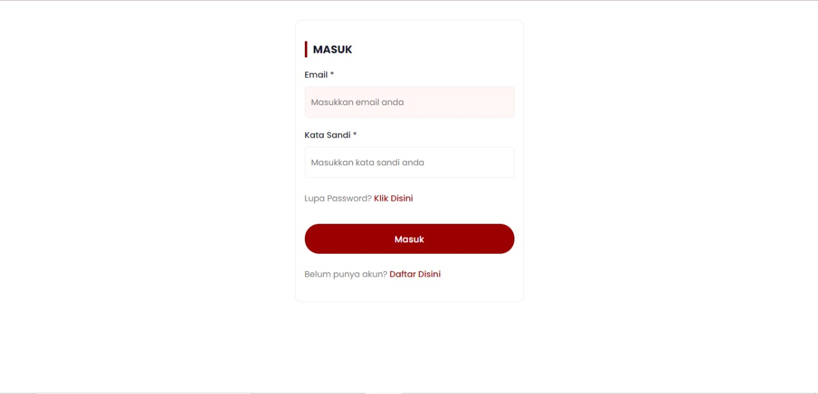

Langkah 2: Tab Dashboard

1. Tahap selanjutnya Anda masuk ke Dashboard Anggota

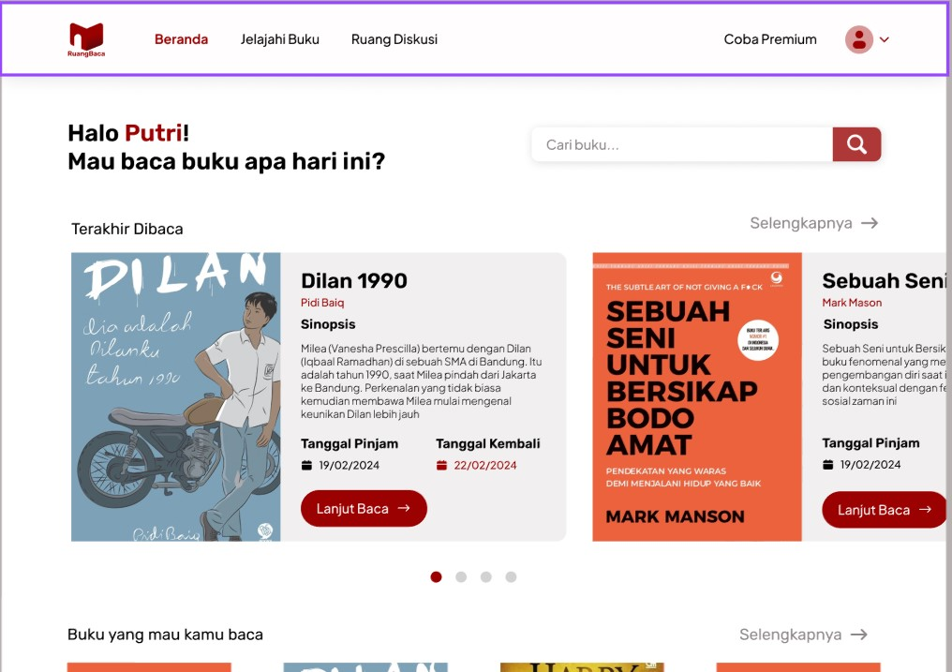

1. Akan terdapat Buku-buku pada tampilan Dashboard, terdapat Buku yang terakhir Anda Baca dan Buku Rekomendasi Ruang Baca untuk Anda

Langkah 3: Tab Jelajahi Buku

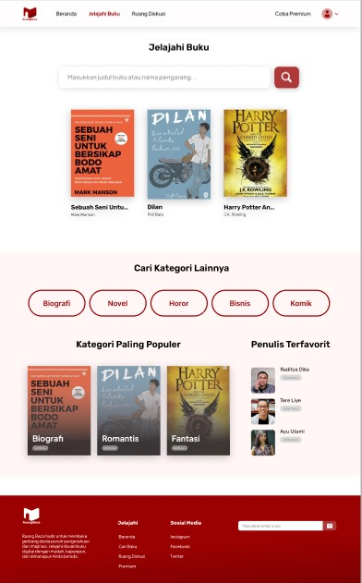

1. Pada tampilan Jelajahi Buku, Anda akan terdapat search bar untuk mencari Buku berdasarkan Judul Buku, Penulis atau Penerbit.
2. Pada tampilan Jelajahi Buku, Anda juga akan melihat Buku Paling Populer, pilihan berdasarkan Kategori, Kategori Buku Terfavorit dan Penulis Terfavorit

Langkah 4: Tata Cara Pinjam Buku

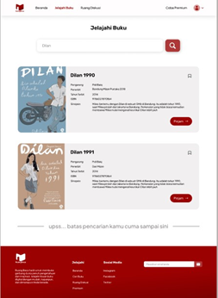

1. Untuk meminjam Buku Anda harus meng-klik Cover Buku
2. Dengan meng-klik Cover Buku Anda akan diarahkan pada tampilan deskripsi buku tanggal awal dan akhir peminjaman
3. Dengan meng-klik tombol “Pinjam” Anda akan ditampilkan Syarat dan Ketentuan Peminjaman Buku.

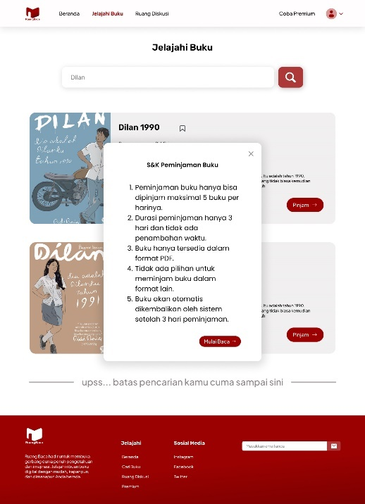

1. Lalu Anda akan ditampilkan Buku yang Anda pinjam dalam bentuk PDF.
2. Ketika Anda keluar dari website tidak perlu khawatir Buku yang telah Anda pinjam akan ditampilkan diterakhir Anda baca.
3. Peminjaman Buku akan hilang atau dicut-off setelah melewati tanggal peminjaman secara otomatis.
4. Buku akan masuk ke Dashboard ”Buku yang terakhir dibaca”.

Langkah 5: Review Buku dan Rating

1. Setelah Tanggal pinjam selesai maka akan muncul tampilan seperti sebelum melakukan pinjam tetapi ada Tombol “Review” dan Bintang yang bisa di klik untuk memasukan nilai berdasarkan Bintang.

Langkah 6: Tab Ruang Diskusi

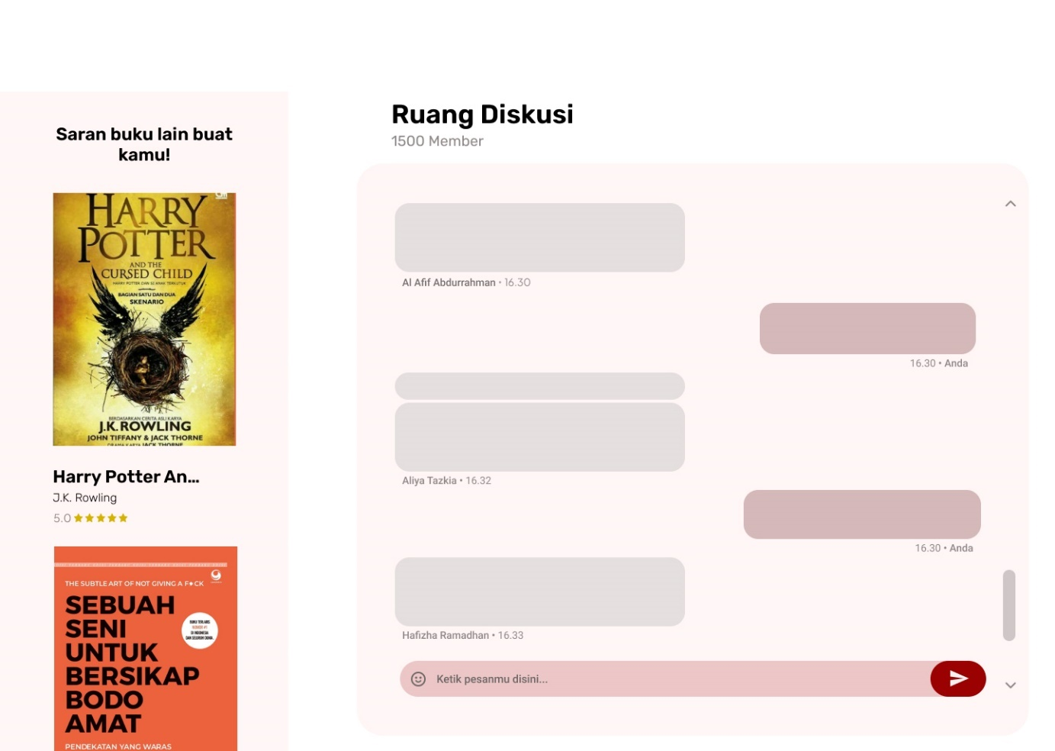

1. Pada tampilan ini, Anda dapat berinteraksi dan berkomunikasi berbentuk chat dengan Anggota lain
2. Bisa men tag “@” Judul Buku atau Nama Penulis, untuk membuat obrolan berfokus mengenai topik tertentu.

Langkah 7: Tab Langganan

1. Pada tampilan berlangganan Anggota bisa mendapatkan fitur yang melebihi dari Anggota biasa seperti Pinjam tak terbatas, Early Acess Buku, dan Buku yang hanya terdapat dalam fitur berlangganan tetapi dengan melakukan pembayaran sebesar IDR 30.000 perbulan
2. Walaupun berbayar Anggota baru dapat merasakan fitur uji coba berlangganan selama **3 Hari secara gratis.**
3. Tahapan Pembayaran untuk berlangganan adalah dengan meng-klik tombol “Langganan” dengan berbagai macam jenis pembayaran seperti transfer Virtual Account Bank, M-banking dan E-Wallet.

### Penggunaan Website Pustakawan

Langkah 1: Mengakses Website

1. Buka Url Website Ruang Baca di browser Anda.
2. Lalu akan muncul pada tampilan Landing Page Ruang Baca
3. Dengan meng-klik Tombol “Mulai” untuk mengakses Dashboard tetapi, Anda harus melakukan Login terlebih dahulu.
4. Masukkan username dan password.
5. Klik tombol "Login" untuk mengakses Website.



Langkah 2: Menambahkan Buku

1. Tahap selanjutnya Anda masuk ke Dashboard Pustakawan

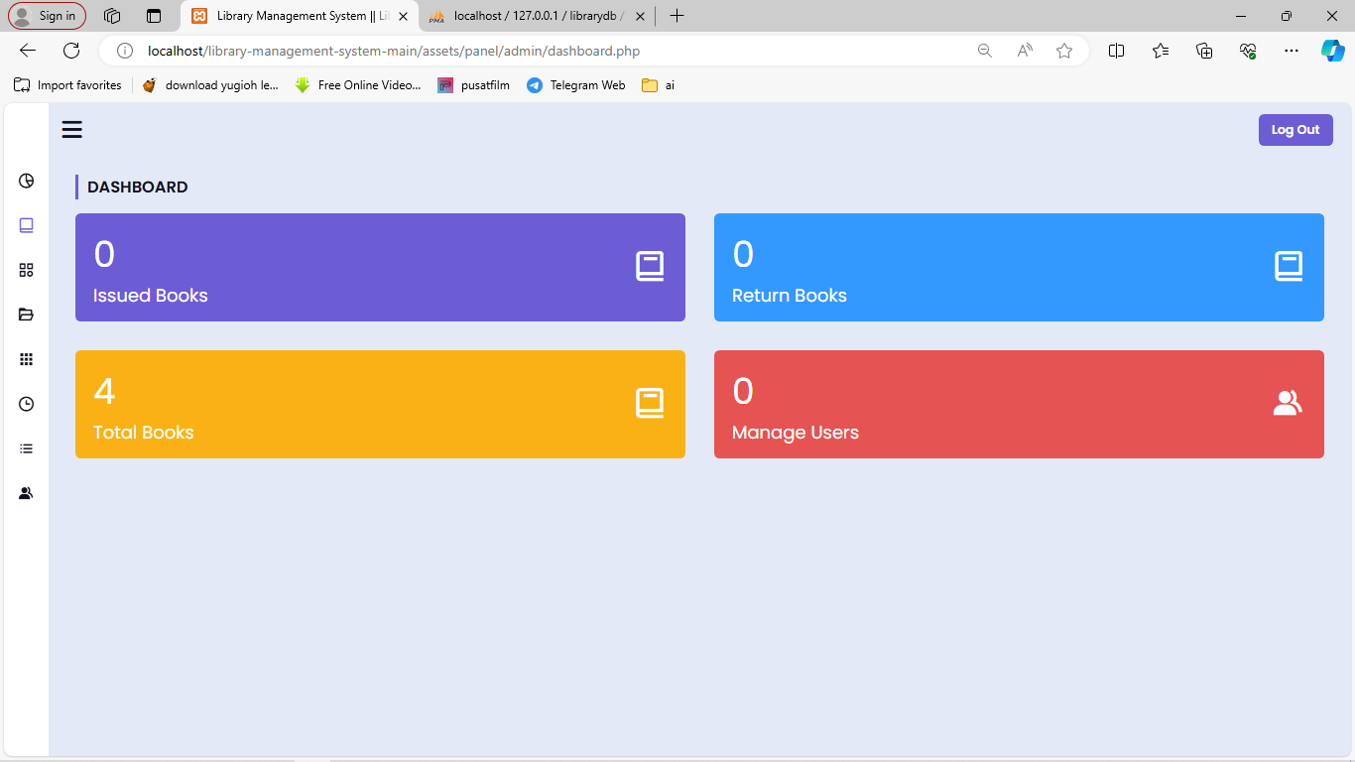

1. Akan terdapat Tab yang berisi “ADD Book” dan “View Book” untuk menambahkan buku.

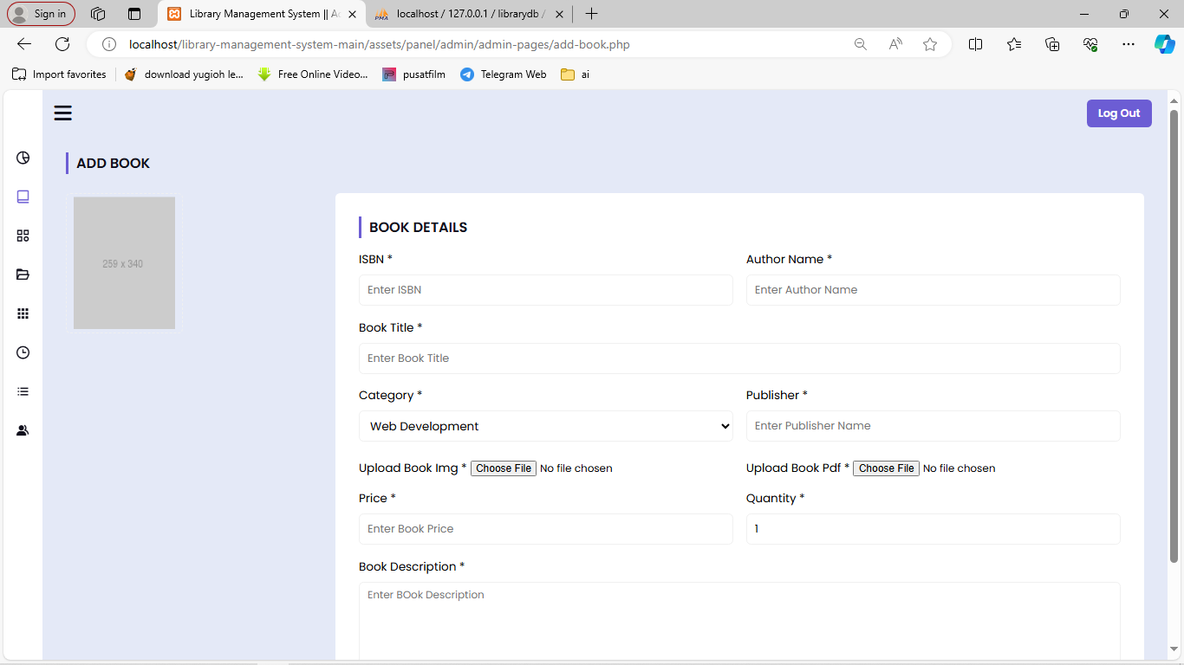

1. Mengisikan identitas buku dan cover beserta PDF file dari buku.

Langkah 3: Melihat Buku

1. Tahap selanjutnya Anda masuk ke Dashboard Pustakawan
2. Akan terdapat Tab yang berisi “ADD Book” dan “View Book” untuk menambahkan buku.

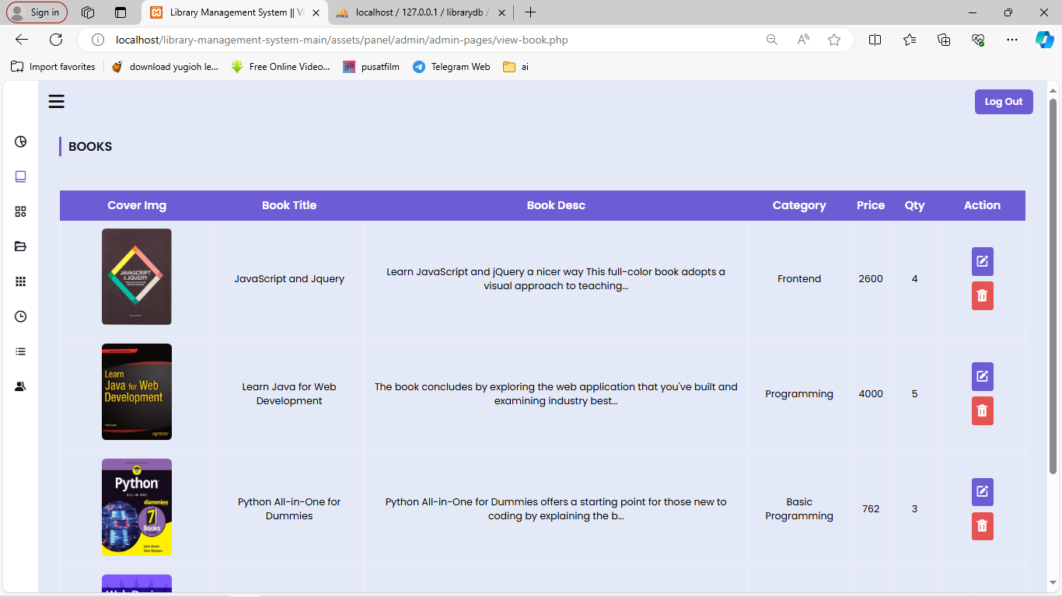

1. Mengatur Buku ataupun mengedit buku prosesnya adalah CRUD

Langkah 4: Menambah Kategori

1. Dengan meng-klik tab menambah kategori adalah untuk menambahkan kategori buku yang nanti bisa terkoneksi dengan Buku

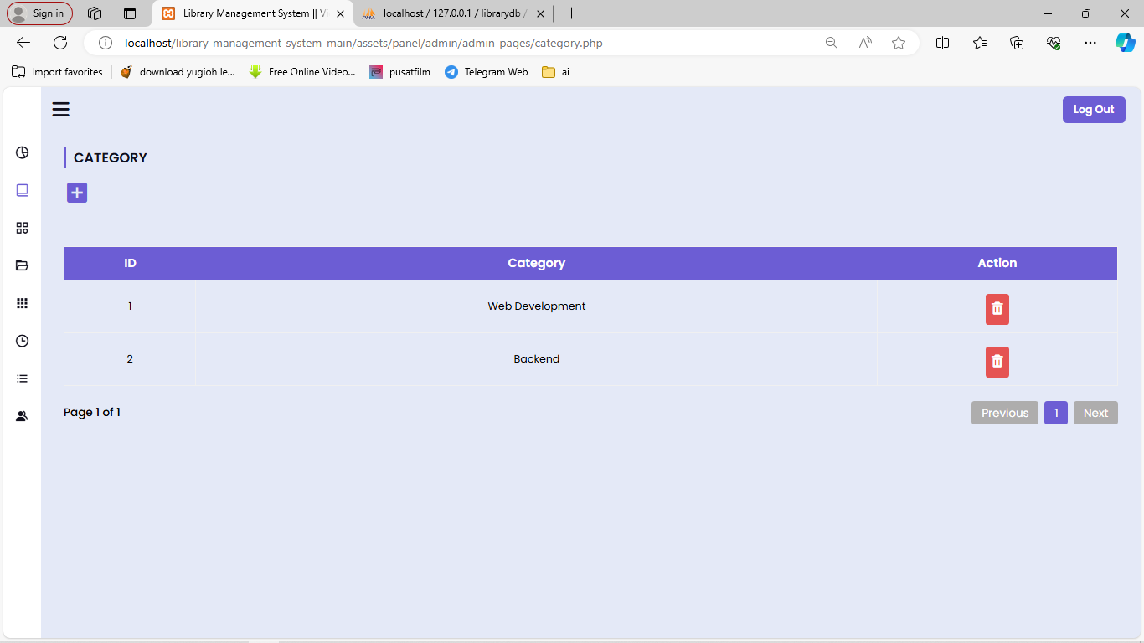

Langkah 5: Melihat Buku dipinjam

1. Dengan meng-klik “Issues Book” maka pustakawan dapat melihat Buku apa yang dipinjam sampai kapan saja dan oleh siapa saja.

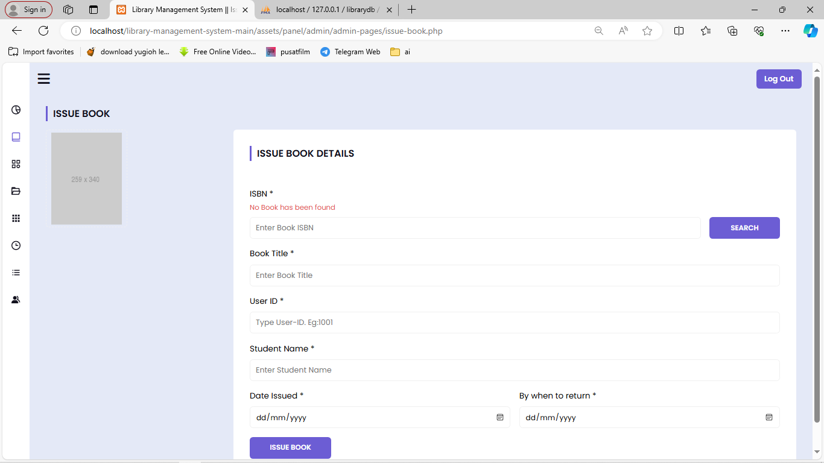

### Penggunaan Website Pemilik

Langkah 1: Mengakses Website

1. Buka Url Website Ruang Baca di browser Anda.
2. Lalu akan muncul pada tampilan Landing Page Ruang Baca
3. Dengan meng-klik Tombol “Mulai” untuk mengakses Dashboard tetapi, Anda harus melakukan Login terlebih dahulu.
4. Masukkan username dan password.
5. Klik tombol "Login" untuk mengakses Website.



Langkah 2: Melihat Laporan

1. Pada tampilan Dashboard Pemilik, dapat meng-klik “Laporan” maka akan menampilkan tombol “Pilih Laporan”
2. Laporan tersedia perbulan dan dapat disortir dalam beberapa kategori ada laporan mengenai Registrasi, Langganan dan Review dan adapun laporan yang disatukan.

### Sasaran Pengguna

Sasaran Pengguna Website Ruang Baca adalah Masyarakat Umum dikarenakan pengaksesan yang mudah, UI/UX yang menarik dengan fitur yang membantu untuk pembaca aktif maupun yang baru akan memulai membaca.